愛滋病防治教育師資專業成長研習
實施計畫
附件一
一、研習目的：
為協助各縣市推動校園性教育（含愛滋病防治），並提升各級學校教師性教育（含愛滋病防治）之教學知能，特舉辦本研習，期能透過相關理念的講授、過來人的現身說法以及創新教學方法與教學資源介紹，提升學校與教師相關知能，進而促進兒童及青少年的性健康。

二、辦理單位：
- 主辦單位：教育部國民及學前教育署
- 承辦單位：台灣性教育學會

三、參加對象：
- 「104年度校園性教育（含愛滋病防治）實施計畫」之示範縣市（臺北市、新北市、臺中市、臺南市、高雄市）中心學校及種子學校，各校務必派1-2名「健康教育」或「健康與護理」老師參加。
- 非上開示範縣市其辦理健康促進學校計畫之「性教育（含愛滋病防治）」議題，中心學校及種子學校，各校務必派1名「健康教育」或「健康與護理」老師參加。
- 高級中等以下學校講授「健康教育」或「健康與護理」課程之非具健康教育專長之授課教師。
- 其他對本次研習主題有興趣之各科教師。
- 參訓者，需於返校授課完竣後，填寫1份教學成果，教學成果填寫格式於會上說明。

四、課程表：詳如附件2。

五、時間與地點 (交通資訊如附件3)
北區：104年8月17日(星期一)，地點：新北市新店區中信商務會館
中區：104年8月25日(星期二)，地點：臺中市維他露基金會
南區：104年8月24日(星期一)，地點：高雄市蓮潭國際會館

以上報名區別如下：（亦可跨區報名）
北區（八縣市）：基隆市、臺北市、新北市、桃園市、宜蘭縣、花蓮縣、金門縣、連江縣。
中區（七縣市）：新竹縣、新竹市、苗栗縣、臺中市、彰化縣、南投縣、雲林縣。
南區（七縣市）：嘉義縣、嘉義市、臺南市、高雄市、屏東縣、臺東縣、澎湖縣。

六、報名方式：即日起至104年7月31日(五)前。至下述網址輸入報名資料：http://goo.gl/6ByaEx

七、全程參與本研習者，核發7小時教師研習時數。

八、本活動所需經費由教育部國民及學前教育署委託經費支應，各縣市出席人員請准予公差假
及課務排代。
九、本活動如遇天災等不可抗力情形，將依教育部國民及學前教育署指示延期辦理或其他修正
方案。
十、本計畫經報教育部國民及學前教育署核定後實施，修正時亦同。
愛滋防治種子教師專業成長研習課程表
附件二
時間 | 主題 |  | 主講人/主持人
08：30～08：50 | 報 到
08：50～09：00 | 【始業式】開幕與歡迎 |  | 教育部國教署長官  台灣性教育學會  晏涵文榮譽理事長  高松景理事長  鄭其嘉常務理事
09：00～12：00 | 【專題演講】  性教育與愛滋防治教育概論  ◎全人性教育（sexuality education）  之意義與內涵  ◎國小、國中、高中職各階段  愛滋病防治教育教學重點 |  | 國立臺灣師範大學  晏涵文名譽教授
12：00～13：00 | 午餐、休息
13：00～14：20 | 【愛滋關懷座談會】  ◎愛滋帶原者現身說法  ◎網路約會與愛滋  ◎藥物濫用與愛滋 |  | 紅絲帶基金會  露德協會
14：20～14：30 | 中場休息
14：30～15：20 | 【專題演講】  翻轉性教育及愛滋防治教育之教學方法 |  | 臺北市大理高中  高松景校長  輔仁大學公共衛生學系  鄭其嘉副教授  新北市新莊國中  馮嘉玉老師
15：20～16:10 | 【性教育(含愛滋病防治)資源介紹】  ◎簡介「學校性教育(含愛滋病防治)工作指引」  ◎介紹性教育教材、影音資源 |  | 新北市新莊國中  馮嘉玉老師  教育部「健體領域」國教輔導團健康教育委員
16:10～16:30 | ◎102學年度全國性教育(含愛滋防治)教學模組競賽得獎教案國小組得獎作品分享 | ◎102學年度全國性教育(含愛滋防治)教學模組競賽得獎教案國高中組得獎作品分享 | 國小組得獎教案作者  國高中組得獎教案作者
16：30～17：00 | 【綜合座談與結業式】  ◎問卷評量  ◎提問與討論 |  | 教育部國教署長官  台灣性教育學會

交通資訊
附件三
- 北區
研習時間 | 104年8月17日(一)
研習地點 | 台北新店中信商務會館 (臺北縣新店市中興路三段219之2號)  會場備有計時停車場  平面停車場--停車位：18個，開放時間：24hr  他處停車場--停車位：100個，開放時間，24hr
交通方式 | - 搭乘大眾交通工具：搭捷運新店線至大坪林站2號出口步行約2分鐘。  - 搭火車：至臺北火車站下，搭捷運淡水線搭捷運淡水線至大坪林站約15分鐘  - 搭飛機：至松山機場，搭計程車約30分鐘  - 自行開車：由北二高下新店交流道，至飯店約5分鐘  - 飯店接送服務：無免費接駁，可代訂機場接送 (自費)

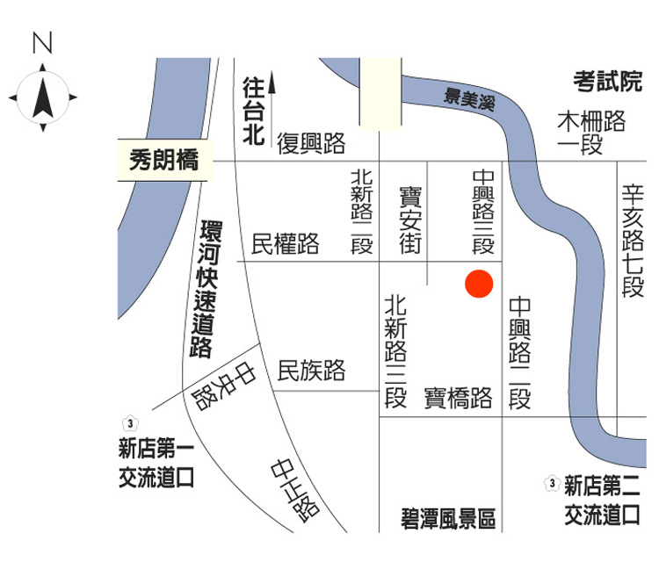

二、中區
研習時間 | 104年8月25日 (二)
研習地點 | 維他露基金會(臺中市雙十路一段123號)
交通方式 | 一、高鐵：搭至臺中高鐵站，換搭計程車至文英館斜對面。  二、公車：(臺中火車站下車轉乘)  (1)三民路臺中技術學院站：搭乘5路、70路、73路、83路、88路公車，沿著育才街步行至雙十路的維他露基金會館。  (2)雙十路臺中一中站：搭乘81路公車，藝文之家(原臺中市長官邸)的隔壁。  三、自行開車：  (1)由中港交流道下來者，可走中港路直行至臺中火車站，順著圓環轉至建國路直行，過精武路後接雙十路一段約300 公尺左右，文英館對面。  (2)由中清交流道下來者，可走中清路直行大雅路，過了五權路之後接公園路，於臺中公園前左轉走精武路，於中興堂前紅綠燈口左轉雙十路，即可到達。  (3)由南屯交流道下來者，可直行走五權西路，至臺中文化中心前左轉五權路，過了公園路和五權路路口約100公尺，右轉太平路直行到底即為雙十路文英館，左轉約150公尺對面即可到達。  (4)由南屯交流道下來者，可直行走五權西路，至臺中文化中心前左轉五權路，看到中正路右轉，直行至臺中火車站，順著圓環轉至建國路直行，過精武路後接雙十路一段約300公尺左右，文英館對面。
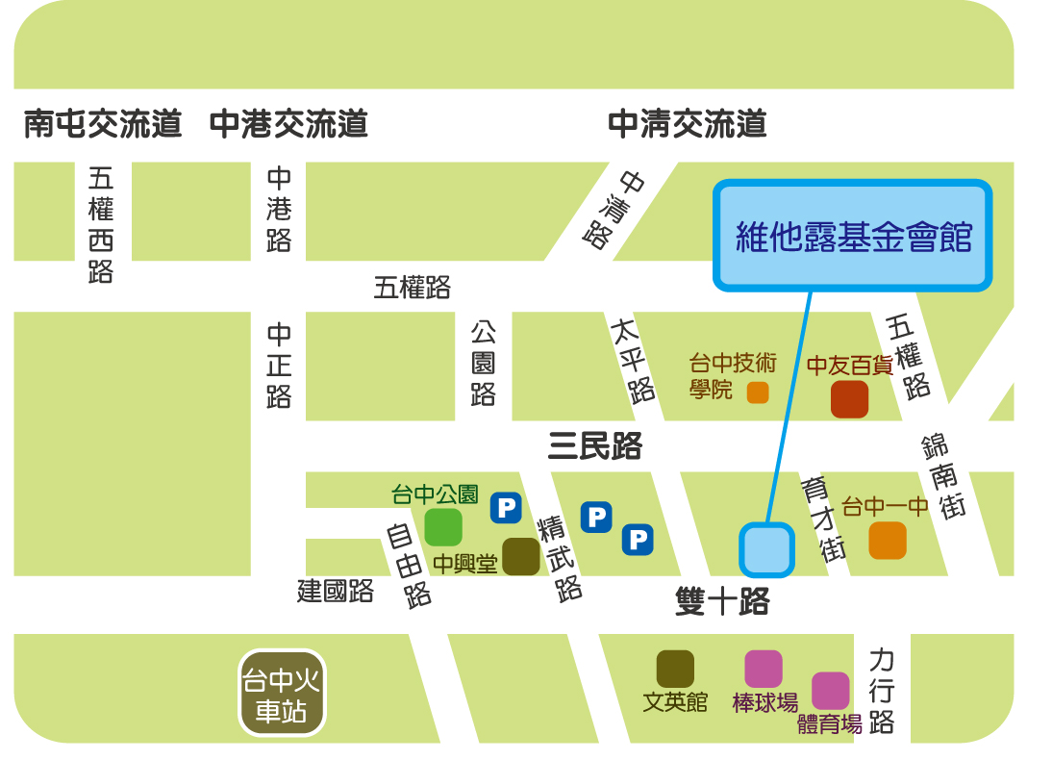
三、南區
研習時間 | 104年8月24日 (一)
研習地點 | 高雄蓮潭國際會館 （高雄市左營區崇德路801號）  會場備有免費停車場（全館約100個車位）
交通方式 | 離高鐵左營站開車3-5分鐘、離小港機場開車25分鐘，1,000公尺內計有二個高雄捷運站、二個臺鐵站，以及國道10號出口。  1.搭乘大眾交通工具  【搭火車及高鐵】  (1) 往四號出口，沿高鐵路步行穿越原生植物園，約15分鐘。  【搭飛機】  (1) 可坐301號公車直達高雄市政府人發中心  (2) 搭捷運紅線至生態園區站，撘乘紅51線接駁車至會館。  2. 自行開車前往  【高速公路】  中山高與南二高南下-接國道10號鼎金系統交流道->中華路交流道下接翠華路->左轉崇德路  【高雄市區】  1. 北上：博愛三路->左轉崇德路  2. 南下：一號省道（民族一路）->右轉大中二路->左轉博愛三路->右轉  崇德路
